Appunti
Isolation Forest:
algoritmo di Machine Learning di apprendimento non supervisionato utilizzato per l’anomaly detection. Sfrutta il principio secondo cui le anomalie sono punti rari e diversi. Risultano più facili da isolare nel dataset rispetto ai normali punti di dati.

- lista di strumenti che permettono di fare
Edge & Routing (Il Proxy)
Strumento Scelto | Alternativa Esaminata | Perché è stato scartato (Il motivo del NO)
Go (net/http) | Rust | Rust offre performance persino superiori, ma ha una curva di apprendimento ripida. Nei tempi di una tesi, sviluppare un reverse proxy custom sicuro e manipolare il DOM in Rust richiede il triplo del tempo rispetto a Go, che ha la gestione nativa delle goroutine e un modulo httputil.ReverseProxy già pronto, stabile e ultra-ottimizzato.
Go (net/http) | Node.js (Fastify/Express) | Node.js è single-threaded. Sotto attacchi di tipo Account Takeover (brute force massivi), l'event loop di Node va in congestione facilmente. Non garantisce il vincolo dei < 2ms per il traffico sano quando il server è sotto stress.
Libreria Standard Go | Framework Go (Gin / Fiber) | Gin e Fiber introducono layer di astrazione, allocazioni di memoria extra sulla heap per la gestione del routing e middleware preconfezionati che a noi non servono. Lavorando a basso livello con la libreria standard azzeriamo l'overhead di routing.

- Modulo di Intelligenza Artificiale
Strumento Scelto | Alternativa Esaminata | Perché è stato scartato (Il motivo del NO)
FastAPI + Uvicorn | Flask + Gunicorn | Flask è sincrono per natura. Sotto carico, blocca i thread dei worker rallentando drasticamente le risposte al proxy Go. FastAPI gestisce nativamente la concorrenza asincrona (async/await), riducendo al minimo la latenza di inferenza.
FastAPI + Uvicorn | Triton Inference Server | Triton (NVIDIA) o TorchServe sono eccellenti per modelli Deep Learning massivi, ma sono un overkill infrastrutturale mostruoso per la nostra tesi. Richiedono risorse hardware elevate e complicano il deployment senza dare benefici su un modello tabellare.
Isolation Forest (Scikit-Learn) | Reti Neurali / Autoencoder (PyTorch) | Un Autoencoder Deep Learning richiede molta più CPU/GPU per l'inferenza rispetto a un albero di decisione. Isolation Forest esegue l'inferenza su dati tabellari in frazioni di millisecondo, garantendo il rispetto del budget di latenza complessivo dell'architettura.

3. Log Pipeline & Observability
Strumento Scelto | Alternativa Esaminata | Perché è stato scartato (Il motivo del NO)
Fluent Bit | Logstash (Elastic Stack) | Logstash gira su JVM (Java Virtual Machine). Ha un footprint di memoria enorme (spesso richiede centinaia di MB o GB di RAM) e tempi di startup lenti. Fluent Bit è scritto in C, consuma pochissimi megabyte di RAM ed è fulmineo nel processare log JSON.
Fluent Bit | Fluentd | Fluentd è il fratello maggiore di Fluent Bit, scritto principalmente in Ruby. Ha un consumo di risorse significativamente più alto (circa 4-5 volte superiore in termini di RAM) rispetto a Fluent Bit, che è ottimizzato per ambienti edge leggeri.
Google BigQuery | Elasticsearch / OpenSearch | Gestire un cluster Elasticsearch localmente o in cloud richiede una configurazione complessa di nodi, indici e soprattutto tantissima RAM. BigQuery è serverless, scala all'infinito senza manutenzione e la sandbox gratuita ci permette di fare analisi SQL sui log degli attacchi a costo zero.
Strumento Scelto | Alternativa Esaminata | Perché è stato scartato (Il motivo del NO)
k6 / Vegeta | Apache JMeter | JMeter è uno strumento vecchio stile basato su interfaccia grafica (GUI) e scritto in Java. I file di configurazione XML sono enormi e impossibili da tracciare decentemente su Git. k6 permette di scrivere scenari di attacco complessi in JavaScript e gira su un motore core in Go super leggero.
k6 / Vegeta | ApacheBench (ab) | ab è ottimo per benchmark statici e veloci, ma non permette di creare scenari dinamici. Per testare la Cyber Deception, abbiamo bisogno di uno strumento che simuli un bot che prima fa scraping, poi intercetta l'esca (Honey-URL) inserita nel codice e infine la devia sull'Honeypot.
4. Testing & Validazione ^

- inizia a vedere su come immaginarcelo su un sito WordPress
- Ambiente di sviluppo: LocalWP (per tirare su un sito di test in 10 secondi netti) o Docker (visto che siamo già in un'ottica cloud-native, un container con l'immagine ufficiale di WordPress è perfetto).
- Backend del Plugin: PHP 8.x puro. Nessun framework astruso, sfrutteremo direttamente le API native di WordPress.
- Frontend del Plugin (Dashboard): Puoi usare HTML/CSS e PHP classici per i menu. Ma se vuoi mettere a frutto quell'occhio per i layout e i componenti che hai affinato su Figma, ti consiglio di usare React (tramite il pacchetto ufficiale @wordpress/scripts). Ti permette di creare una dashboard utente fluida e moderna che si integra perfettamente nel pannello di amministrazione, staccandoti dal vecchio codice spaghetti PHP.
- L'Iniettore (Offloading dell'Honey-URL): Invece di far leggere e modificare tutto l'HTML al nostro proxy in Go, usiamo la "Hook API" di WordPress. Creiamo una funzione PHP che si aggancia all'evento wp_footer o the_content. Quando WordPress genera la pagina, il plugin "stampa" automaticamente la nostra esca (il link invisibile all'Honeypot) in fondo all'HTML. Zero fatica per Go.
- Il Telecomando (Onboarding): Il plugin fornisce una schermata di impostazioni. L'utente inserisce l'API Key del nostro servizio e il plugin restituisce le istruzioni per cambiare i DNS (es. puntare i Name Server al nostro Reverse Proxy in Go).
- Il Cruscotto (Visibilità): Sfruttiamo le HTTP API di WordPress (wp_remote_get) per interrogare in modo asincrono il nostro backend (BigQuery o un endpoint Go dedicato) e mostrare all'utente i grafici dei bot bloccati e il Risk Score direttamente sulla bacheca di WP.
I Pregi (Perché spacca)
- Latenza azzerata per l'injection: Inserire le esche in PHP direttamente alla sorgente costa zero millisecondi aggiuntivi sulla rete. Il nostro proxy in Go a quel punto si libera del parsing del DOM e deve solo fare routing puro, diventando un fulmine assoluto.
- Integrazione Commerciale: Se al termine del tirocinio volete farne un prodotto SaaS, un plugin WP è il cavallo di Troia perfetto. Si installa con un clic, l'utente vede subito la dashboard e si fida.
I Difetti (A cosa stare attenti)
- Distrazione dal Core: Ti costringe a scrivere, testare e mantenere codice PHP. In un progetto di tesi incentrato su Go, Machine Learning e Cloud, rischia di portarti via tempo prezioso dallo sviluppo del Reverse Proxy e dell'IA.
- L'Illusione del Controllo: Il plugin da solo non protegge nulla. Se l'utente installa il plugin ma non cambia i DNS per far passare il traffico dal nostro proxy in Go, il sistema è inutile. Il plugin in questo scenario è solo un'interfaccia.
3. metriche (quanti falsi positivi, quali richieste)
Metriche di performance Ingegneristica:
A. Latenza del Proxy (Sotto la lente d'ingrandimento)
Dobbiamo misurare la latenza nei vari stadi del Security Interceptor usando i segmenti (span) di OpenTelemetry:
- Overhead di Routing ($L_{proxy}$): Il tempo speso nel Legit Traffic Router per girare la richiesta dell'utente sano al backend. Target: < 2ms.
- Latenza dell'AI Inference Client ($L_{inf}$): Quanto tempo impiega la chiamata HTTP/gRPC verso FastAPI in Python. Anche se la facciamo in asincrono o in parallelo per non bloccare l'utente (magari usando una classificazione ottimista iniziale), dobbiamo monitorarla.
- Latenza dell'URL Injector ($L_{inj}$): Se facciamo l'injection al volo in Go modificando il DOM, quanti microsecondi costa fare lo scanning della response e l'iniezione dell'HTML prima di spararlo al client?
B. Scalabilità e Concorrenza (Stress Test)
Usando strumenti come k6 o Locust, testeremo il proxy simulando picchi di traffico:
- Throughput (RPS - Requests Per Second): Quante richieste al secondo riesce a reggere il Reverse Proxy Custom prima di iniziare a droppare pacchetti o alzare la latenza.
- Memory Footprint & CPU Utilization: Grazie alle goroutine, la memoria per connessione in Go deve essere minima (pochi KB per request). Tracceremo l'andamento della RAM all'aumentare dei client concorrenti (es. 10.000 connessioni simultanee).
- Telemetry Drops: Quanti log JSON il Telemetry Agent si perde per strada verso Fluent Bit quando la coda in memoria (canale Go) è satura. Target: 0%.

Metriche di Rilevamento e sicurezza(ML/Deception):
A. Classificazione ML (La Baseline)
L'Isolation Forest sputa fuori un Risk Score. Dobbiamo mappare la classica matrice di confusione adattata al nostro contesto:
- Falsi Positivi (FP) [Critico]: Utenti reali scambiati per bot/attaccanti. Target: vicino allo 0%. Un falso positivo qui significa rallentare (Tarpitting) o bloccare un cliente vero.
- Falsi Negativi (FN): Attaccanti o bot che passano l'IA senza attivare alert e arrivano al backend reale.
- True Positive Rate (TPR / Sensitivity): Quanti degli attacchi effettivi (es. script di credential stuffing) l'IA isola correttamente.
- Precision, Recall ed F1-Score: L'F1-Score sarà il tuo voto finale sul modello, fondamentale perché il dataset sarà fortemente sbilanciato (99% traffico legittimo, 1% anomalie).
B. Efficacia della Deception (Le Trappole)
La Cyber Deception vive di una metrica quasi binaria, ma noi la raffiniamo:
- Honey-URL Interaction Rate: Rapporto tra le richieste totali ricevute dall'Honeypot e le richieste totali sul sito. Un utente umano non clicca i link invisibili (CSS display:none o fuori viewport). Se questa metrica sale tra gli utenti classificati come "sani", significa che l'injector sta rompendo l'esperienza utente (es. link intercettabili da screen reader per l'accessibilità).
- Time-to-Trigger (TTI): Quanto tempo impiega un bot, da quando entra nel sito, a cascare nel primo Honey-URL. Più è basso, più veloce è il nostro "schiaffo" correttivo (dirottamento sull'Honeypot).
- Attacker Retention Time (Dwell Time nell'Honeypot): Quanti secondi/minuti l'attaccante passa a consumare risorse nell'Honeypot finto prima di accorgersi del trucco o arrendersi per via del Tarpitting. Più è alto, più abbiamo protetto il backend reale.

3. Metrica Speciale: L'Indice di Anti-Data Poisoning
Deflessione del Poisoning: Dimostrare quanti dati "corrotti" (es. tentativi di brute force che tentano di far credere all'IA che fare 1000 login al secondo sia normale) siamo riusciti a bloccare prima che entrassero in BigQuery.

  - requisiti e casi d'uso(addestramento nuovo con log legittimi)
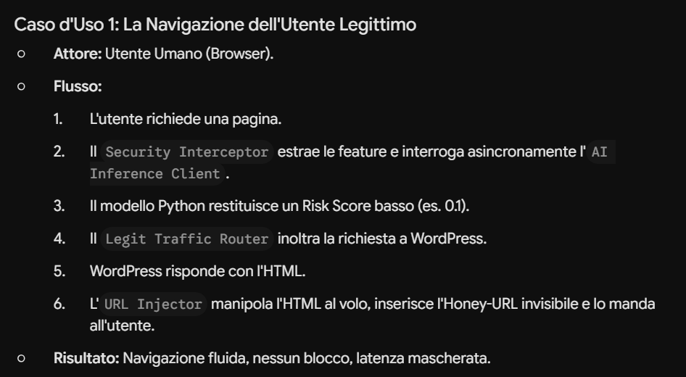
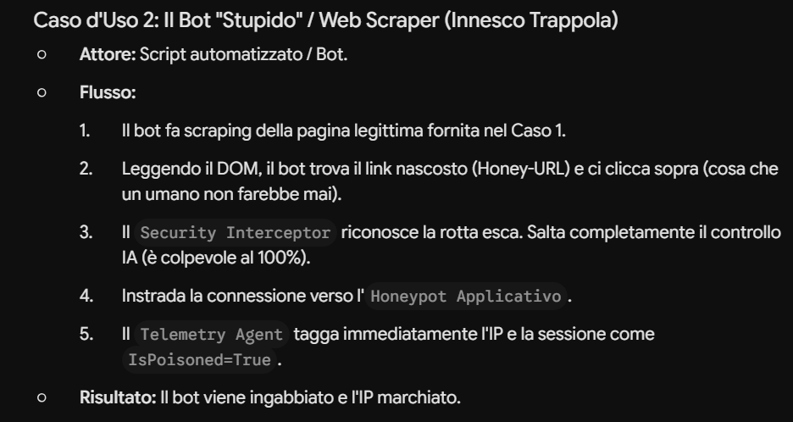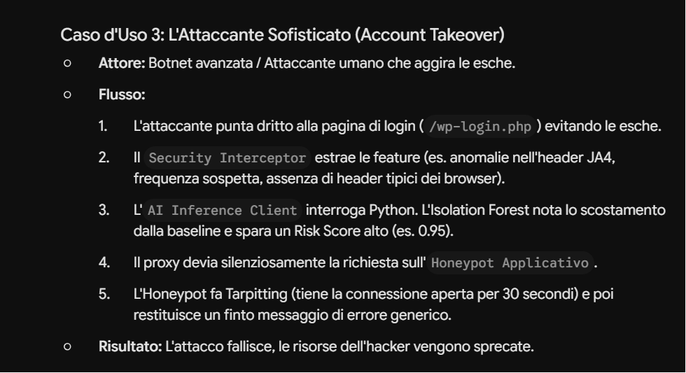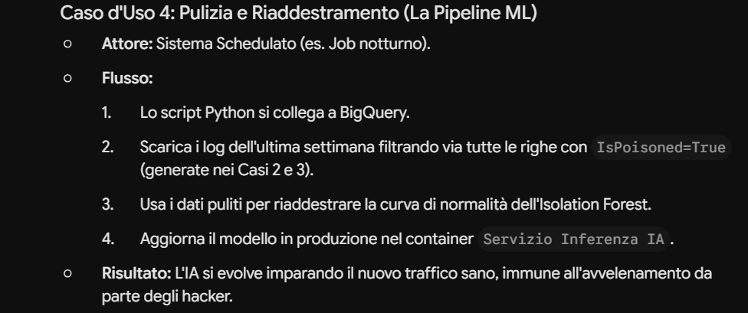
I Requisiti di Sistema
Qui separiamo quello che il sistema deve fare da come deve performare.
Requisiti Funzionali (Cosa fa)
- RF1: Il Reverse Proxy deve intercettare traffico HTTP/HTTPS in ingresso.
- RF2: Deve interrogare un microservizio IA esterno tramite HTTP/gRPC.
- RF3: Deve manipolare il DOM (Body) delle risposte HTTP per iniettare le Honey-URL in modo dinamico e impercettibile all'occhio umano.
- RF4: Deve gestire regole di routing dinamico basate su una soglia di Risk Score o sull'attivazione diretta della trappola.
- RF5: Deve esportare metriche e log strutturati in formato JSON senza perdere pacchetti.
Requisiti Non Funzionali (Come performa - Le vere sfide)
- RNF1 (Bassa Latenza Costante): Il tempo speso nel routing e nell'injection per il traffico sano deve essere inferiore a 2 millisecondi. Non possiamo aggiungere latenza alla web app che stiamo proteggendo.
- RNF2 (Asincronia e Fail-Open): Se il microservizio Python in FastAPI crasha o è sotto stress, il Reverse Proxy in Go non deve bloccarsi ad aspettarlo. Deve chiudere la richiesta per timeout in pochi millisecondi, far passare il traffico (Fail-Open) o applicare regole di rate-limiting statiche.
- RNF3 (Alta Concorrenza): Go deve gestire migliaia di richieste simultanee. Questo significa usare i Channels e le Goroutine in modo chirurgico per la telemetria, evitando colli di bottiglia o saturazione della RAM.
4. informati sul modello, machine learning AI
Perché l'Isolation Forest? (L'Approccio Unsupervised)
I classici sistemi di classificazione (Random Forest, SVM) sono supervisionati. Significa che hanno bisogno di un dataset con milioni di esempi etichettati: "questo è un utente", "questo è un hacker". Il problema? Gli attacchi Zero-Day, per definizione, non esistono nel dataset storico.
L'Isolation Forest cambia le regole del gioco perché è non supervisionato (Unsupervised). Non cerca di capire "che cos'è" un attacco, ma modella esclusivamente il concetto di "normalità" (la nostra baseline).
- Come funziona in due parole: L'algoritmo crea degli alberi decisionali casuali. Siccome le anomalie (gli attaccanti) sono poche e hanno caratteristiche diverse dal traffico normale, finiscono isolate nei nodi più alti dell'albero (path più corti).
- La formula da sfoggiare nella tesi: Il calcolo dell'Anomaly Score in un Isolation Forest è matematicamente elegante. Per una singola richiesta $x$ e una foresta addestrata su $n$ campioni, lo score è definito come:
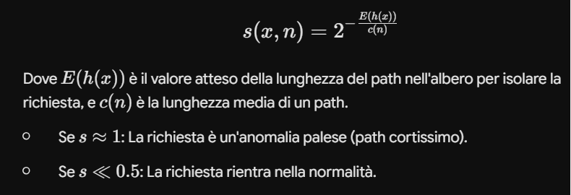
Questo è il nostro Risk Score.
Il Carburante dell'IA: Feature Engineering
L'IA è stupida se le diamo dati inutili. Il nostro Reverse Proxy Custom [Go] non manderà a Python l'intera richiesta HTTP (sarebbe lentissimo), ma calcolerà al volo delle feature comportamentali.
Ecco cosa dovremmo estrarre per addestrare il modello:
- Feature Temporali:
  - Velocity: Numero di richieste dallo stesso IP/Sessione negli ultimi 10, 30 e 60 secondi.
  - Inter-Arrival Time Variance: La deviazione standard del tempo tra una richiesta e l'altra (i bot di scraping fanno richieste a intervalli precisissimi, gli umani sono irregolari).
- Feature Strutturali (Header Entropy):
  - Missing Headers: Mancanza di header tipici dei browser (es. Accept-Language, Sec-Ch-Ua). Spesso i bot scritti in curl o Python requests si scordano di falsificarli tutti.
  - User-Agent Volatility: Quante volte la stessa sessione (cookie) cambia User-Agent.
- Feature di Navigazione (Error Rate):
  - Percentuale di errori 403/404 generati nell'ultimo minuto (sintomo di directory traversal o vulnerability scanning).
Il Ciclo di Vita del Modello (Pipeline vs Inferenza)
Per rispettare il nostro requisito di latenza (< 2ms per il routing, con l'IA in background), dobbiamo tenere rigorosamente separati due mondi:
1. Training (Offline)
La Pipeline Addestramento ML [Python] è un job batch (magari un cronjob o una Cloud Function).
- Si collega a BigQuery.
- Scarica i log dell'ultima settimana. Attenzione all'Anti-Data Poisoning: prenderemo solo il traffico che NON è caduto nell'Honeypot, per essere sicuri che la nostra baseline sia composta solo da utenti sani.
- Addestra il modello (IsolationForest.fit()).
- Salva il modello compilato (es. un file .joblib o .onnx) in un bucket o su disco.
2. Inferenza (Online - Runtime)
Il Servizio Inferenza IA [Python] usa FastAPI.
- All'avvio, carica in memoria il file .joblib.
- Espone un endpoint (es. POST /predict).
- Riceve il JSON con le feature dal nostro proxy in Go, esegue model.predict() (che impiega una frazione di millisecondo perché l'albero è già in memoria) e sputa fuori il Risk Score.

ENVOY
Envoy è semplicemente il centralino e smistatore iper-tecnologico del grattacielo.
Invece di far impazzire gli uffici, piazzi un "mini-Envoy" fuori dalla porta di ogni ufficio. Da quel momento, gli uffici comunicano solo col proprio Envoy, e gli Envoy si parlano tra loro sbrigando tutta la burocrazia.
Ecco i 4 superpoteri di Envoy spiegati in modo umano:
1. Sta "fuori" dall'App (Out of process)
Envoy non è un pezzo di codice che devi infilare dentro la tua applicazione. Se il tuo sito è scritto in PHP, Java, o Python, a Envoy non frega nulla. Si piazza davanti alla tua app e gestisce il traffico. Questo significa che se Envoy si aggiorna o va in crash, non devi toccare il codice della tua applicazione.
2. È un vigile urbano che legge anche le lettere (Filtri L3/L4 e L7)
- L3/L4: Significa che capisce cose basilari, tipo "Questo pacchetto va da questo indirizzo IP a quest'altro IP".
- L7: Questo è il bello. Significa che Envoy sa leggere dentro la richiesta web. Capisce se stai chiedendo un'immagine, se stai facendo un login, o se stai usando un'API. In base a quello che c'è scritto, decide dove smistare il traffico.
3. Non dorme mai (Configurazione Dinamica)
Con i vecchi server (come Nginx di 10 anni fa), se aggiungevi un nuovo computer alla rete dovevi modificare un file di testo e riavviare il server, perdendo magari qualche connessione. Envoy invece viene aggiornato in "tempo reale". Puoi aggiungere, togliere o spostare server e lui aggiorna le sue mappe senza mai fermarsi.
4. Fa la spia su tutto (Observability)
Dato che tutto il traffico passa per lui, Envoy sa esattamente quanto tempo ci mette un pacchetto ad arrivare, chi sta rallentando il sistema, e quanti errori ci sono. Fa dei report perfetti (le metriche) e li manda ai sistemi di monitoraggio.

